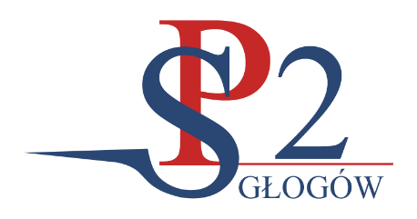

**IDZIEMY DO SZKOŁY!**

**UWAGA!**

**Dyrekcja Szkoły Podstawowej Nr 2 w Głogowie**

przy Alei Wolności 74

informuje, że rozpoczyna nabór uczniów

do klas pierwszych na rok szkolny 2021/2022

Zapisy odbywać się będą w dniach **01.03 - 29.03.2021r.** w formie elektronicznej.

Zapisu dziecka należy dokonać na stronie internetowej

Urzędu Miasta

[www.glogow.elemento.pl](http://www.glogow.elemento.pl)

lub

Szkoły Podstawowej nr 2

www.sp2glogow.pl

Szczegółowe informacje uzyskać można w sekretariacie szkoły lub pod nr tel. **076 728 65 80**

**076 726 56 28**

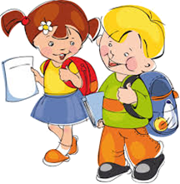Więcej informacji o szkole

na stronie: [www.sp2glogow.pl](http://www.sp2glogow.pl)

**Szkoła Podstawowa nr 2**

**Szkoła Przyjazna Dziecku i Środowisku**

**ZAPRASZA**